小二班“小兔乖乖”个别化学习活动方案
万里城实验幼儿园 朱逸稼 俞隽文

一、小兔爱吃饭
1、小兔的食物
材料：摸盒、各种蔬菜、点读笔。
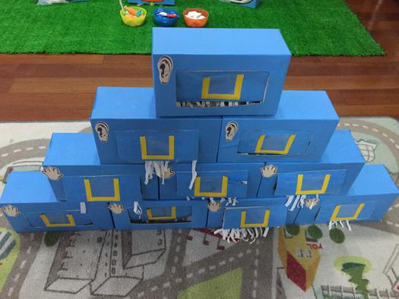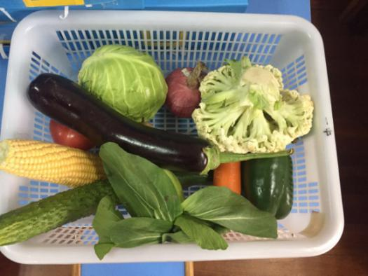

玩法：
通过触摸、听谜语猜测摸盒里是什么蔬菜。猜一猜、再拿出来看一看，判断这个蔬菜是不是小兔喜欢吃的食物，不喜欢吃的放在“难过”的框里，喜欢吃的就可以喂给小兔子。
观察要点：
能否通过触摸、听谜语猜测蔬菜，并判断是否是小兔子喜欢的食物。

2、喂小兔
材料：小兔、摸盒中摸出的蔬菜、记录（暗示喂食的次数）。
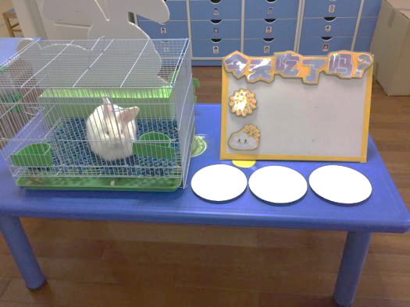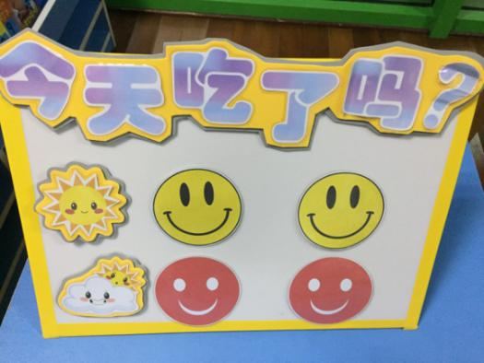

玩法：
幼儿自由观察小兔，从摸盒中摸出来的蔬菜判断哪种蔬菜是小兔子喜欢吃的食物，边喂食边说说小兔喜欢吃什么，并尝试用插卡的方式记录“我给小兔喂食了”。
观察要点：
是否愿意观察小兔，有喜欢小兔的情感；能否遵守规则进行喂养。

3、黏土蔬菜
材料：步骤图、超轻黏土、成品。
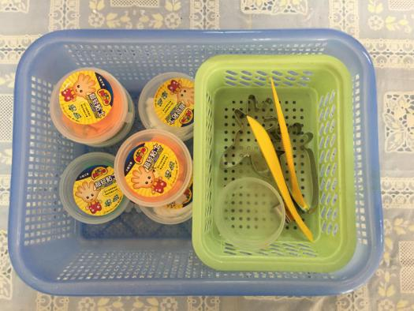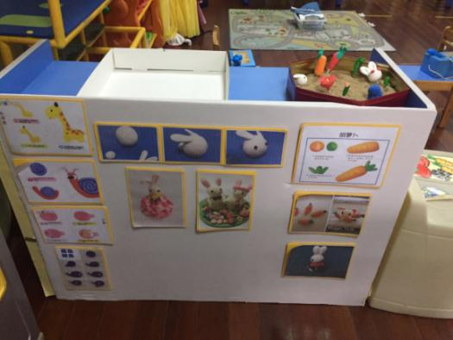

玩法：
按照图示或自己的想法用超轻黏土捏出小兔喜欢吃的食物，如：胡萝卜、青菜等。把做好的萝卜和蔬菜种进泥土里。
观察要点：
能否按照步骤图捏出各种小兔喜欢吃的蔬菜造型。

4、喂动物吃饭
材料：小兔子大嘴巴、其他动物嘴巴、勺子、胡萝卜等食物。
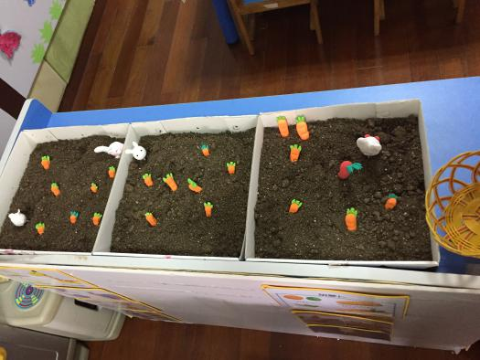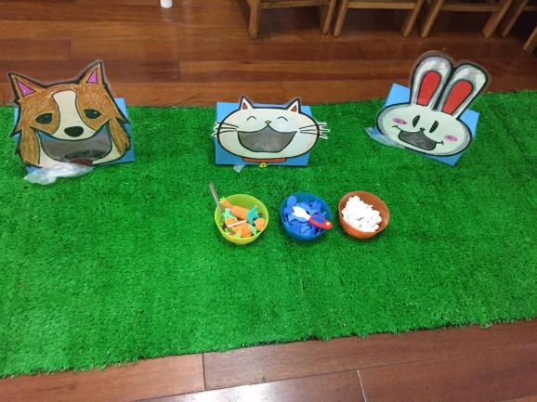
玩法：
从泥土中拔出萝卜或青菜，用勺子喂小动物们吃饭。
观察要点：
能否正确使用勺子，并把食物喂到相应的动物嘴巴里。

二、找小兔
1、小兔捉迷藏
材料：森林背景图、数字卡片、验证本。
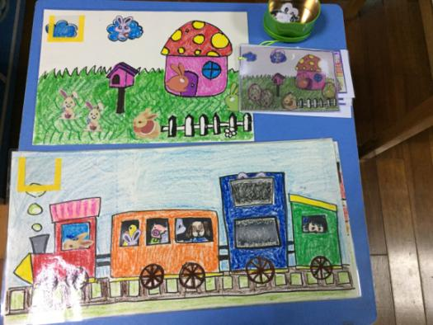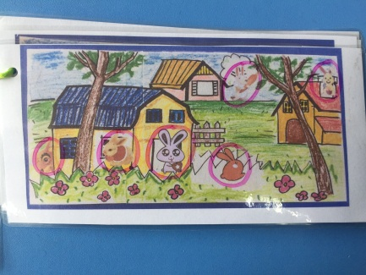

玩法：
通过翻翻看看，用点数的方式找出不同场景中藏着的小兔数量。
观察要点：
幼儿对兔子的外形特征是否了解，能否找到藏起来的兔子，并数对数量。

2、找小兔
材料：森林场景、圣诞树、礼物盒、绒毛兔子。
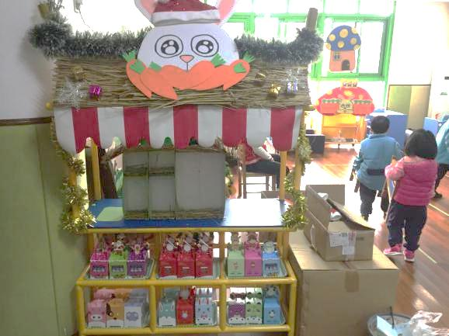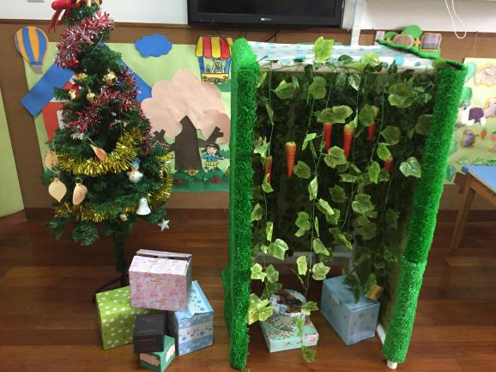

玩法：
找出藏起来的小兔子，并把它们送回相应的家。
观察要点：
能否用不同的方法找到藏起来的小兔，并根据兔子的大小送相应的房间。

三、小兔的家
1、小兔的家
材料：示意图、木头积木、插管积木、大雪花片等。
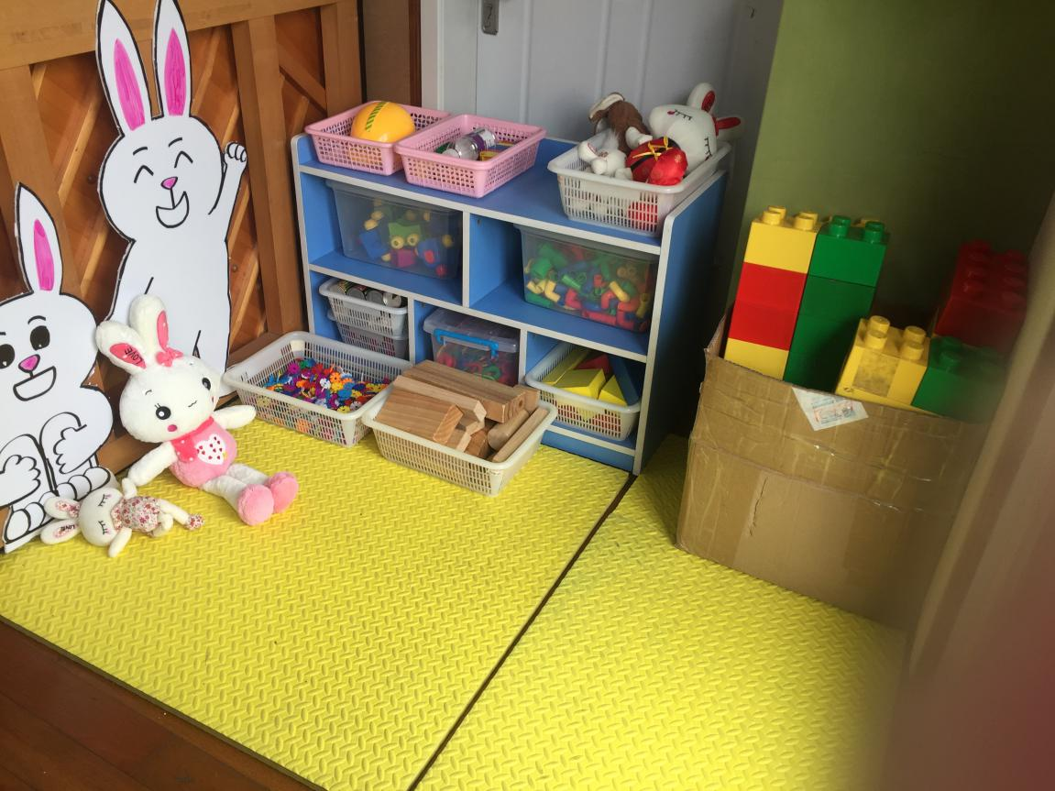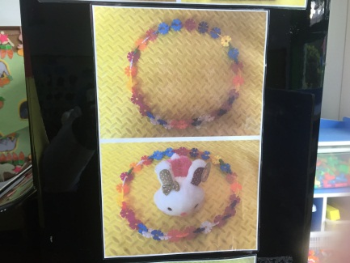

玩法：
用垒高、围合等方法给小兔搭建各种样式的房子。
观察要点：
能否尝试用各种方法，给小兔搭建不同样式的房子。

2、小兔穿衣服
材料1：用透明瓶子做的仿真小兔、线团。
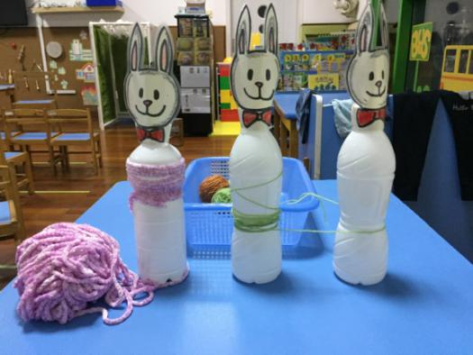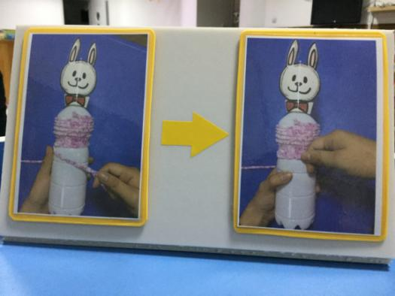

玩法1：
将线团绕在仿真小兔身上，给小兔穿上毛衣。
观察要点：
能否手眼协调的将毛线绕在仿真小兔身上。

材料2：穿着衣服的小兔、纽扣、拉链、钦纽等。
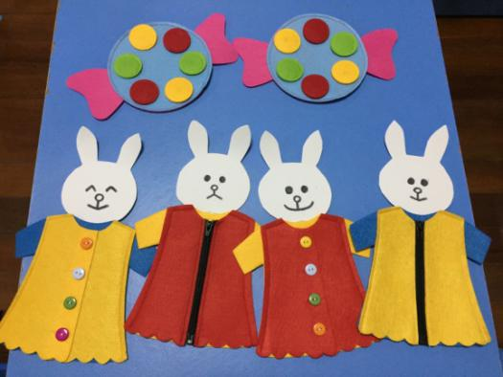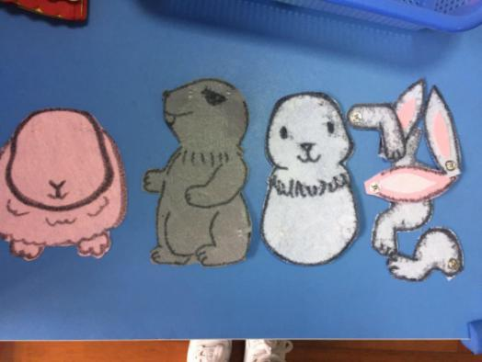

玩法2：
给小兔的衣服系上纽扣、拉上拉链、按下钦纽。
观察要点：
能否用不同的方法给小兔穿好衣服。

材料3：示意图、长毛绒小兔三个、各种围巾若干。
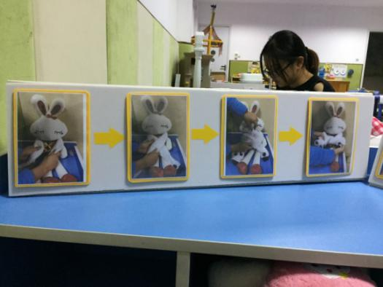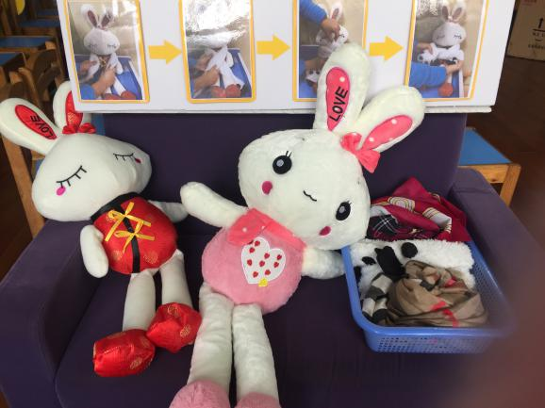

玩法3：
给小兔子戴上围巾，不让围巾掉下来。
观察要点：
能否看懂图示，尝试简单的系围巾方法，并打结固定。

3、小兔家的新门帘
材料：颜色、大小不同的小花若干，自制架子一个。
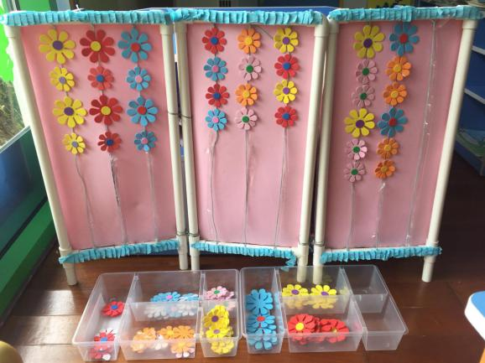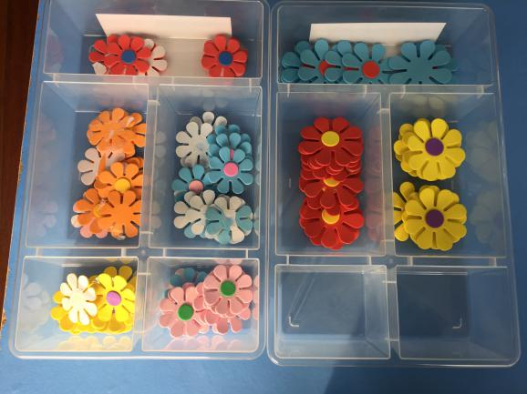
玩法：
按照AB或ABB模式给小兔家装上新门帘。
观察要点：
能否尝试根据小花的颜色、大小进行有规律的排序。

4、送小兔回家
材料：小兔的家、大块三角形、圆形、正方形的地砖，胡萝卜。
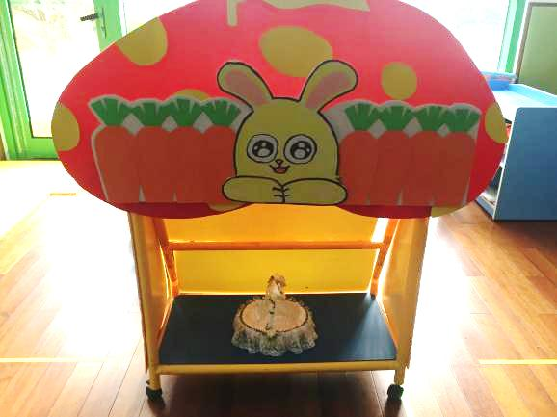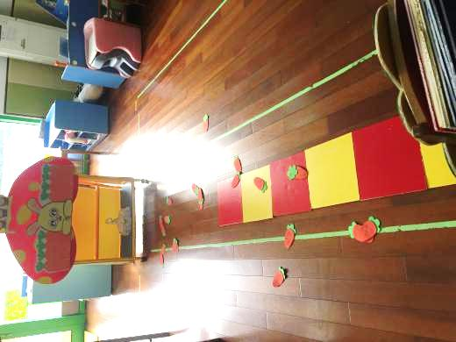

玩法：
用不同形状的地砖，拼成小路，送小兔子回家。

观察要点：
观察幼儿能否用地砖拼成一条完整的小路，并模仿小兔子跳跳跳，送兔子回家。

四、小兔爱游戏
1、小兔故事社
材料：兔子头饰、小兔乖乖故事分段录音、自制图书、兔子图书。
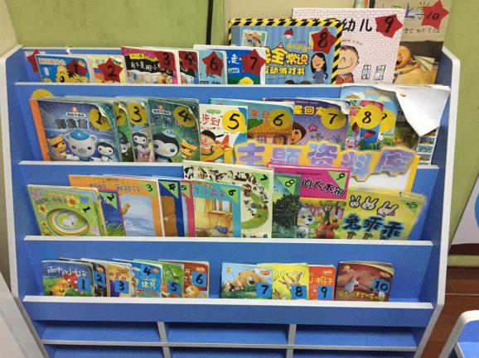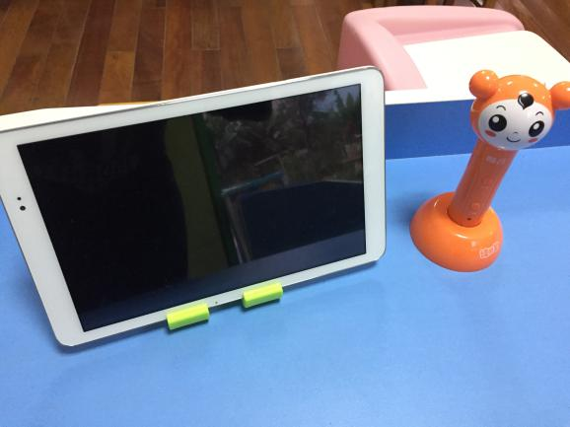

玩法：
选择喜欢的图书，安静看书，并试着看着书上的图片讲讲故事。
观察要点：
幼儿是否愿意翻阅图书；幼儿在表演“小兔乖乖”过程中会出现哪些行为（愿意摆弄装饰材料、模仿角色表演的水平、尝试边说边表演等）

2、找朋友
材料：小兔影子、各种形态的小兔、其他动物的影子和照片。
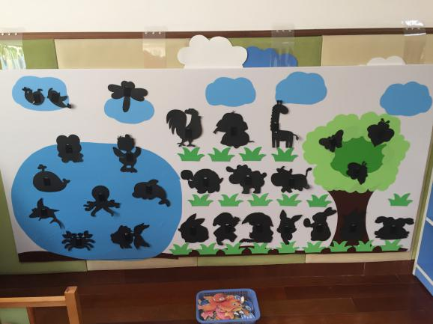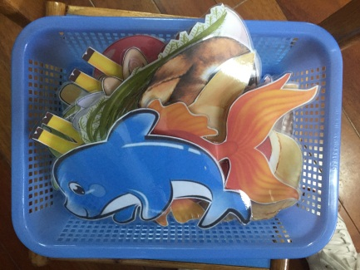
玩法：
辨认小兔的明显部位，找到影子所对应的那个小兔。
观察要点：
幼儿能否将不同的小兔和动物们与其影子相匹配，建立联系。

3、小猫钓鱼
材料：大鱼池、小鱼、鱼竿、头饰、吸铁石。
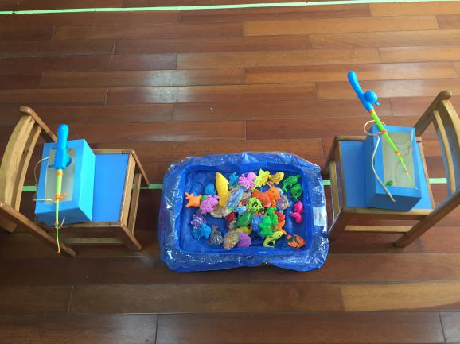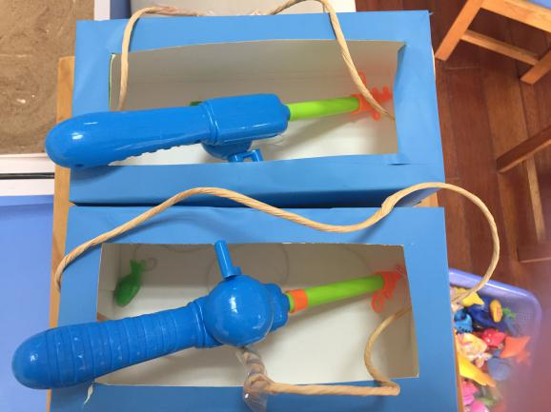

玩法：
小兔子们用鱼竿钓小鱼。
观察要点：
能否手眼协调的将小鱼从鱼池里钓起来。

4、小兔爱打扮
材料：废旧纸箱做的小兔、各种装扮材料（皱纸、纸、颜料、刷子、蜡笔、棉签等）
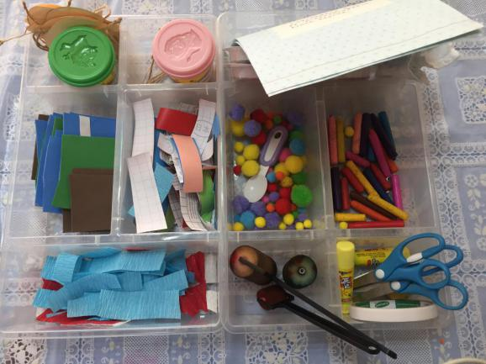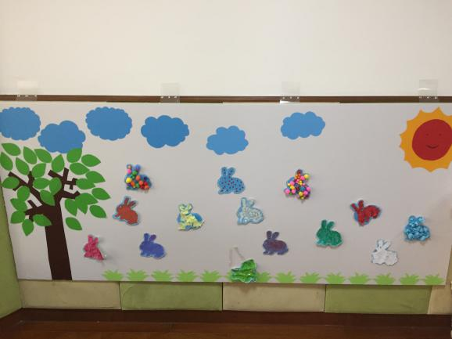

玩法：
用皱纸黏贴、手指点画、颜料涂色等方式装扮小兔。
观察要点：
能否尝试用颜料涂画、撕纸黏贴等不同方式装饰小兔。

5、瓶子的秘密
材料：塑料瓶、黄豆、棉花、彩纸、发声玩具等。
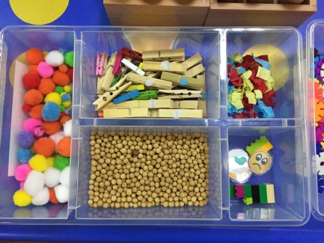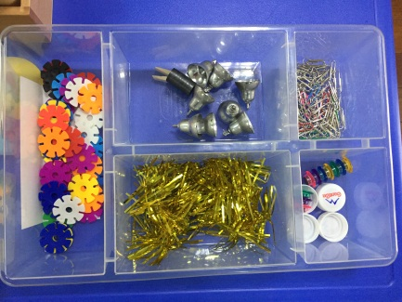

玩法：
摇一摇，发现哪些瓶子能发出声音。
观察要点：
幼儿能否发现哪些瓶子是能发出声音的，并做简单记录。

6、美丽的铃铛
材料：圣诞树、画册、纸、水彩笔。
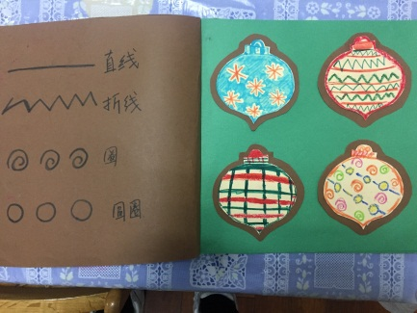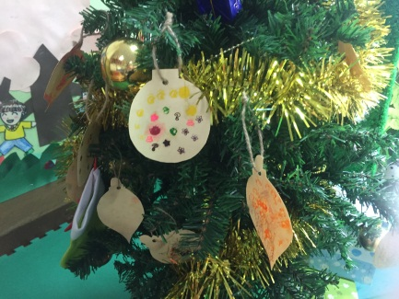

玩法：
用直线、曲线、波浪线装饰铃铛，并把装饰好的铃铛挂到圣诞树上。
观察要点：
幼儿能否用不同的线条装饰铃铛。

7、小兔爱唱歌
材料：兔子头饰、音乐、乐器。
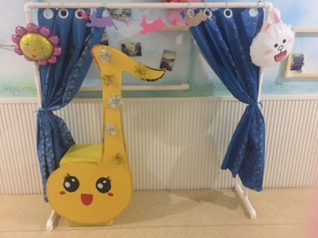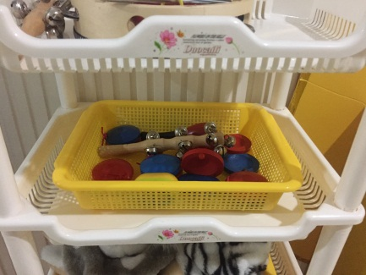

玩法：
跟着音乐唱唱跳跳，用肢体动作表现歌曲。
观察要点：
幼儿是否能跟着音乐进行歌唱表演；及其与同伴的互动情况。

